МІНІСТЕРСТВО ОСВІТИ І НАУКИ УКРАЇНИ
ЗАХІДНОУКРАЇНСЬКИЙ НАЦІОНАЛЬНИЙ УНІВЕРСИТЕТ
ФАКУЛЬТЕТ КОМП’ЮТЕРНИХ ІНФОРМАЦІЙНИХ ТЕХНОЛОГІЙ

Кафедра комп’ютерних наук

Лабораторна робота №1
з дисципліни “Основи програмування”

Виконав:
Перевірив:

Тернопіль
2022

Тема: Прості типи даних. Базові конструкції мови С++
Мета: Навчитися складати алгоритми розв’язку задач у вигляді блок-схем, ознайомитися з простими типами даних та базовими конструкціями мови Сі, оволодіти практичними навичками складання, ведення, редагування і виконання найпростіших діалогових програм.

Завдання №7: Скласти програму, яка визначає, чи можна побудувати трикутник за заданими довжинами сторін a,b,c; якщо так, визначити, яким він є- гострокутним, прямокутним, різностороннім, рівнобедрений, різностороннім.

Блок-схема
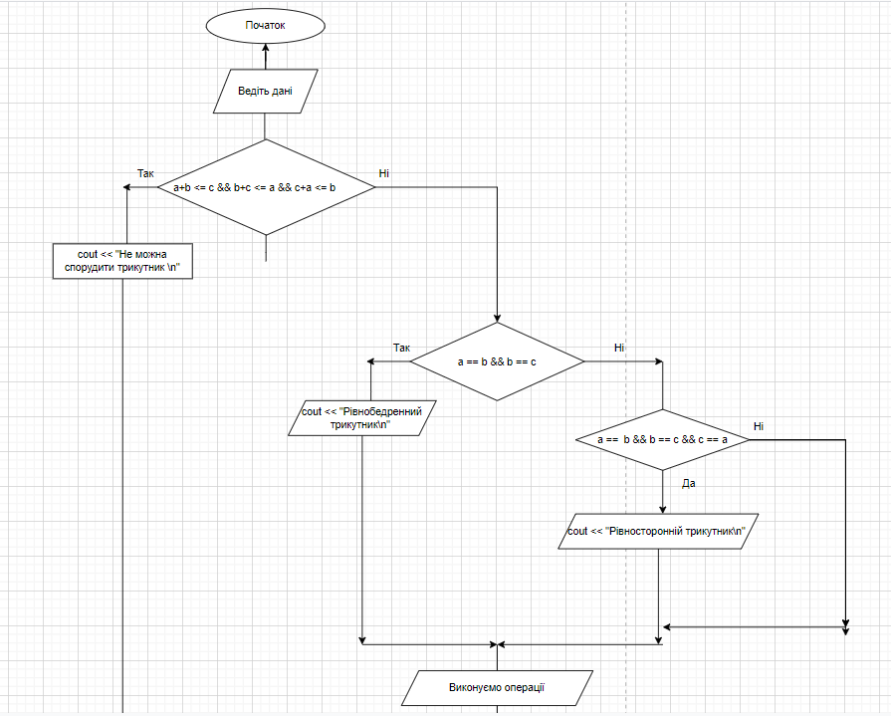
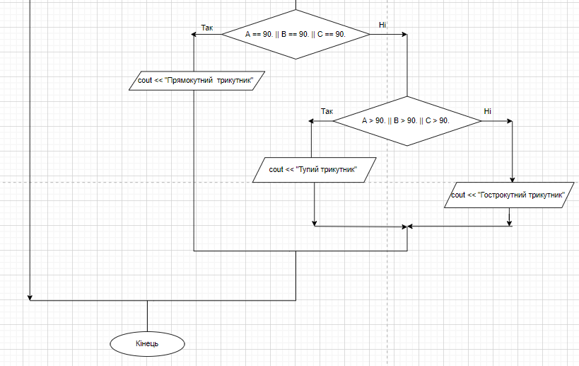
#include <iostream>
#include<math.h>
#include<Windows.h>
using namespace std;
int main()
{
int a, b, c;
cin >> a;
cin >> b;
cin >> c;
{
setlocale(LC_ALL, "en");

int a, b, c; double A, B, C;

cout << "Впишіть першу сторону\n";
cin >> a;
cout << "Впишіть другу сторону\n";
cin >> b;
cout << "Впишіть третю сторону\n ";
cin >> c;
const double PI = acos(-1.0);

if (a + b <= c && b + c <= a && a + c <= b) { cout << "Не можна спорудити трикутник!\n"; }

else {
if (a == b && a == c) { cout << "Рівносторонній трикутник\n"; }
else if (a == b && c == b && a == c) { cout << "Рівнобедрений трикутник;\n"; }

A = acos((pow(b, 2.) + pow(c, 2.) - pow(a, 2.)) / (2 * b * c));
A = A / PI * 180;

B = acos((pow(a, 2.) + pow(c, 2.) - pow(b, 2.)) / (2 * a * c));
B = B / PI * 180;

C = acos((pow(b, 2) + pow(a, 2) - pow(c, 2)) / (2 * b * a));
C = C / PI * 180;

if (A == 90. || B == 90. || C == 90.) { cout << "Прямокутний трикутник"; }
else if (A > 90.|| B > 90.|| C > 90.) { cout << "Тупий трикутник"; }
else cout << "Гострокутний трикутник";
}
}

Контрольні приклади:
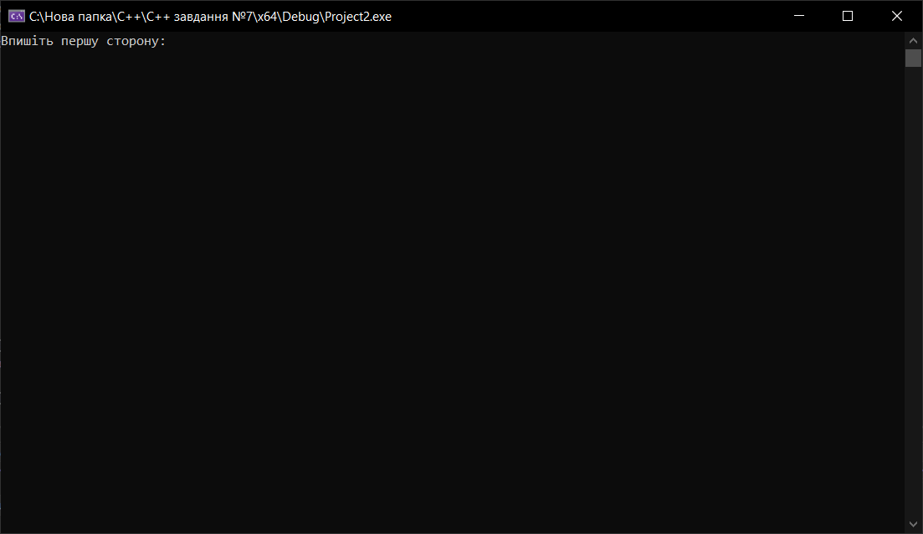
Головне вікно програми:
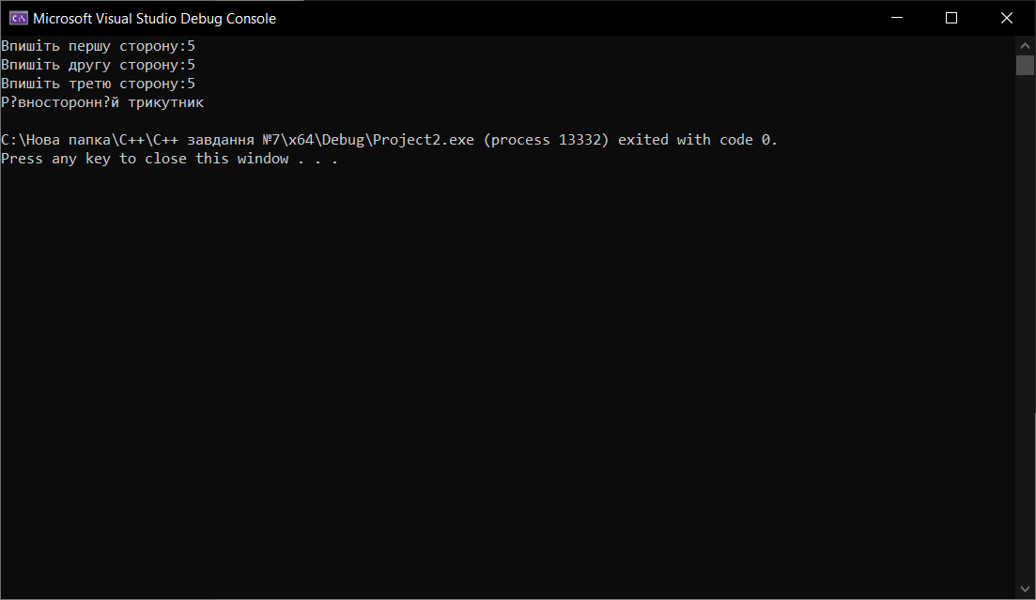
Рис. 1: Головне вікно при введені значень:
Висновок: Навчився складати алгоритми розв’язку задач у вигляді блок-схем, ознайомитися з простими типами даних та базовими конструкціями мови С++, оволодів практичними навичками складання, ведення, редагування і виконання найпростіших діалогових програм. Вдосконалив навички роботи в середовищі Visual Studio 2022.

